SIGNED INTENT INFRASTRUCTURE
SODIF
Controlul execuției digitale autorizate
prin documente semnate
Document tehnic de produs, arhitectură, fluxuri și dovezi operaționale
PROMISIUNEA PRODUSULUI
Exact ceea ce s-a semnat. O singură dată.

Categorie | Conținut
Platformă | Control tranzacțional document-to-API, modular și auditabil
Module | Signed Intent Security · Verifiable Document Archive · Semantic Execution Gateway
Versiune | Produs 0.19.0-product5 · document actualizat 25.08.2026

ESENȚĂ ȘI DIFERENȚIERE

Documentul semnat devine o constrângere executabilă
SODIF confirmă sensul operațional al reviziei semnate, îl transformă într-un permis criptografic unic și permite API-ului să execute numai acțiunea care corespunde exact aprobării.
Frontieră de încredere | Control SODIF | Rezultat
Semnătură → conținut | Identifică revizia și verifică digestul semnat | Conținut autentic
Conținut → sens | Compară reprezentări independente ale câmpurilor critice | Intenție confirmată
Sens → acțiune | Compilează un plan API canonic | Parametri expliciți
Acțiune → runtime | Leagă planul de permis și îl verifică la Gateway | Execuție exactă
Runtime → audit | Sigilează decizia, artefactele și istoricul rulărilor | Dovadă verificabilă

Unde este diferențierea
Nici semnătura digitală, nici analiza multi-parser, nici semnarea unui request API nu sunt prezentate separat ca invenții. Diferențiatorul este mecanismul integrat și fail-closed care păstrează continuitatea verificabilă între toate aceste frontiere.
NUCLEUL TEHNIC
Consens cross-view asupra câmpurilor cu efect + permis unic legat criptografic de cererea API efectiv executată.

POZIȚIONARE TEHNICĂ

SODIF completează controalele existente, nu le reambalează
Categorie | Ce rezolvă | Limita tipică | Contribuția SODIF
Validare semnături | Integritate, identitate, revizie | Nu verifică efectul API | Leagă revizia de acțiunea executată
Document AI / OCR | Extrage text și structură | Nu poate autoriza singur | Îl folosește ca senzor cu proveniență
DMS / CLM | Stocare, versiuni, workflow | Nu impune coerența la runtime | Corelează revizia cu permisul și efectul
API Gateway | Identitate, rută, trafic | Nu cunoaște aprobarea semnată | Verifică dreptul tranzacțional exact
Fraud / anomaly AI | Detectează abateri statistice | Nu probează legătura cu documentul | Aplică o relație deterministă, verificabilă
HTTP signing / OAuth | Protejează mesajul și accesul | Nu derivă intenția din document | Leagă autorizarea de consensul documentar

Poziția competitivă rezultată
- SODIF operează între document security și API security, într-o frontieră tratată de regulă fragmentat.
- Valoarea sa este verificarea efectului, nu simpla extracție sau automatizare a documentului.
- AI-ul poate crește acoperirea semantică, însă permisiunea rămâne deterministă și reproductibilă.
- Gateway-ul semantic verifică intenția aprobată; nu încearcă să înlocuiască funcțiile mature ale unui gateway generalist.

STRUCTURA PRODUSULUI

Trei module autonome, o garanție transversală
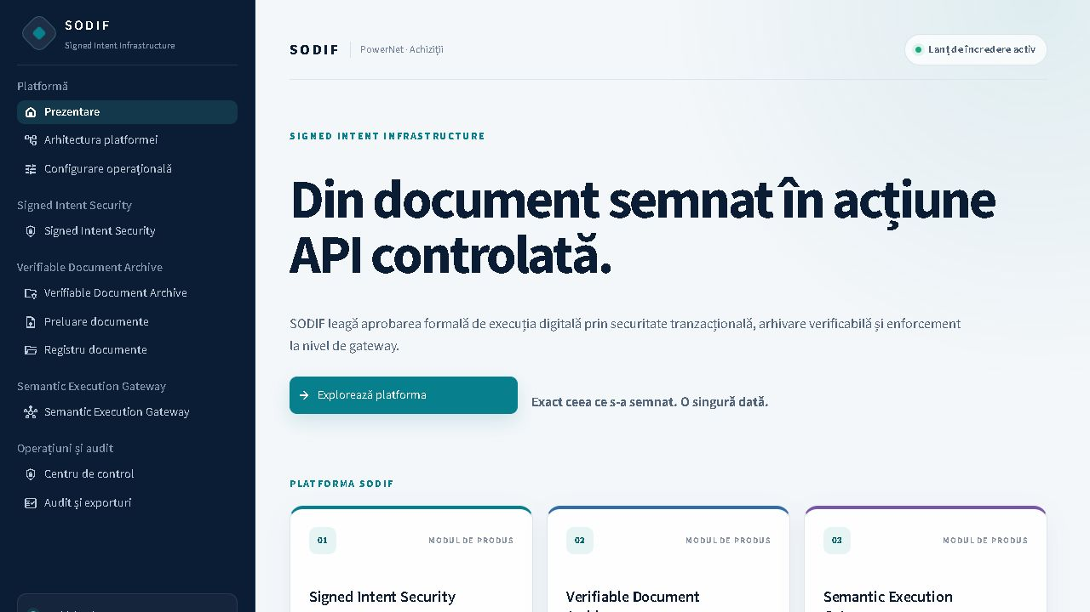
Pagina principală prezintă promisiunea produsului și delimitarea celor trei module.
Modul | Responsabilitate | Ieșire verificabilă
Signed Intent Security | Validează documentul, consensul și acțiunea | Decizie + permis unic
Verifiable Document Archive | Păstrează revizii și continuitatea lor | Înregistrare + istoric + pachet offline
Semantic Execution Gateway | Aplică permisul la limita API | Decizie route/block + receipt

ARHITECTURĂ LOGICĂ

Nucleul de securitate rămâne independent de interfață și infrastructură
Strat | Componente | Regulă arhitecturală
Experiență produs | Streamlit multipagină, configurare, control, audit | UI-ul orchestrează; nu decide securitatea
Cazuri de utilizare | Flight runner, ingestie, registru, Policy Studio | Fluxuri explicite și reproductibile
Nucleu de domeniu | Revizii, risc, consens, plan, permis, Gateway | Modele tipizate și fail-closed
Persistență și dovezi | SQLite, obiecte, DOCX/JSON/NDJSON/ZIP, ledger | Integritate verificată la citire și scriere
Adaptoare | Semnătură, semantică, API, stocare, observabilitate | Înlocuibile fără schimbarea contractelor

Lanțul de încredere
01 | 02 | 03 | 04 | 05
Revizie semnată | Intenție canonică | Consens și risc | Permis criptografic | Rutare sau blocare

Invariante
- Nicio execuție fără revizie identificată, politică validă și consens acceptat.
- Nicio valoare critică fără tip, proveniență și verificare independentă.
- Nicio rutare dacă metoda, calea, audiența sau parametrii diferă de permis.
- Orice decizie cu efect extern produce dovadă și poate fi verificată independent.

CONTRACTE ȘI PROTOCOALE

Datele sunt versionate, canonice și validate la fiecare frontieră
Contract | Conținut esențial | Protocol / rol
DocumentEnvelope / SignedRevision | ID, format, digest, semnătură, revizie, predecesor | Intrare documentară verificată
SemanticView | Adaptor, tip vedere, câmpuri, valori, încredere, proveniență | Interpretare independentă
AdaptiveVerificationOutcome | Risc, nivel, încercări, cost, consens, motive | Decizie semantică completă
ExecutionPlan | Metodă, cale, audiență, parametri, intent digest | Acțiune candidată canonică
ExecutionPermit | Document, consens, acțiune, politică, expirare, semnătură | sodif.execution-permit/v1
GatewayRequest / Decision | Request, rută, permis, checks, digests, receipt | sodif.gateway-request/v1 / decision/v1
ArchiveRecord | Revizie, conținut, semnătură, predecesor, semnatar | sodif.archive-record/v1
Evidence Manifest | Fișiere, dimensiuni, digests, evidence root | sodif.evidence-manifest/v1
Ledger Entry / Receipt | Secvență, link anterior, pachet, manifest, head | sodif.run-integrity-*/v1
PRIMITIVE CRIPTOGRAFICE
JSON canonic RFC 8785, SHA-256 și semnături Ed25519; verificarea este deterministă și independentă de Streamlit.

SIGNED INTENT SECURITY

Fluxul tehnic de la document la dreptul de execuție
Etapă | Procesare | Ieșire / condiție
1. Revizie | Verifică semnătura, conținutul și identitatea reviziei | Digest al reviziei autentice
2. Triere | Evaluează risc, impact și completitudinea intrării | Nivel V0–V3 + motive
3. Vederi | Rulează minimum două reprezentări independente | Valori tipizate + proveniență
4. Normalizare | Canonicalizează numere, monede, date și identificatori | Candidați comparabili
5. Consens | Evaluează fiecare câmp critic și conflictele materiale | Acceptare sau escaladare
6. Manifest | Asamblează exclusiv valorile confirmate | Intenție operațională
7. Plan | Compilează metoda, ruta, audiența și parametrii | Acțiune API canonică
8. Permis | Semnează digesturile și fereastra de valabilitate | Capabilitate unică de execuție

Regulă fail-closed
Orice semnătură nevalidă, conflict critic, lipsă de consens, nepotrivire a acțiunii, expirare sau reutilizare oprește fluxul înainte de efectul extern.

OPTIMIZARE ȘI SIGURANȚĂ

Verificarea adaptivă limitează costul fără a delega autorizarea
Nivel | Declanșator | Procesare | Decizie
V0 — Block | Revizie nevalidă sau politică absentă | Oprire înaintea semanticii | Deny
V1 — Targeted | Document standard și risc controlat | Două vederi independente | Allow / extend
V2 — Extended | Dovadă insuficientă, conflict sau impact ridicat | A treia vedere orientată spre API | Allow / hold
V3 — Review | Ambiguitate materială sau politică specială | Pachet explicativ pentru operator | Hold

Optimizarea implementată
- Fiecare adaptor declară un cost; rezultatul reține costul executat, costul disponibil și economia realizată.
- Fluxul conform V1 utilizează două vederi, 4 din 6 unități de cost și evită a treia cale.
- Dovada insuficientă activează controlat V2, cu trei vederi și motiv explicit.
- Un document invalid este blocat înaintea procesării semantice, eliminând consumul inutil.

Rolul AI
Un extractor AI/OCR poate clasifica, extrage, estima incertitudinea și explica diferențele prin același contract SemanticView. El rămâne o sursă de dovadă; consensul, politica și emiterea permisului sunt deterministe.

CROSS-VIEW EXECUTION INTEGRITY

Consensul este calculat pe câmpurile care modifică efectul
Vedere | Perspectivă | Contribuție
Structurală | Obiecte și structură nativă a documentului | Valori extrase direct
Vizuală | Conținut randat și relații de pagină | Detectează diferențe de afișare
Orientată spre țintă | Schema și parserul aplicației destinație | Confirmă forma folosită de API

Algoritm de decizie
- Valorile sunt normalizate după tip semantic; reformularea liberă nu înlocuiește valoarea canonică.
- Sunt necesare adaptoare și tipuri de vedere distincte; un singur extractor nu poate autoriza.
- Dezacordul calificat asupra unui câmp critic nu este rezolvat prin vot majoritar.
- Fiecare candidat păstrează adaptorul, încrederea, locatorul și digestul provenienței.
- Câmpurile lipsă sau ne-normalizabile nu sunt inventate; fluxul se extinde sau escaladează.
EFECT TEHNIC
O aprobare formală devine executabilă numai după ce sensul folosit de sistemul țintă este concordant cu revizia semnată.

EXECUTION PERMIT

Permisul reprezintă dreptul pentru o singură acțiune exactă
Categorie de claims | Elemente legate criptografic
Identitate | permit_id, issuer_id, key_id, algorithm
Document | document_id și revision_digest
Verificare | verification_digest și consensus_digest
Intenție și politică | intent_digest și policy_digest
Acțiune | action_digest pentru metodă, cale, audiență și parametri
Context runtime | audience, issued_at și expires_at

Emiterea
- Este permisă numai pentru o verificare accepted și un consens automat accepted.
- Documentul, revizia, manifestul, politica și planul trebuie să fie intern coerente.
- Claims sunt canonicalizate RFC 8785 și semnate Ed25519.

Autorizarea și consumul
- Verificatorul controlează cheia de încredere, semnătura, fereastra temporală, audiența și action_digest.
- Consumarea este atomică: prezentările secvențiale sau concurente pot produce cel mult o singură autorizare.
- Modificarea requestului este detectată înaintea consumului, astfel încât o cerere corectată poate folosi un permis nou.

FLIGHT OPERAȚIONAL 01

Security Flight izolează mecanismul aflat în nucleul dezvoltării
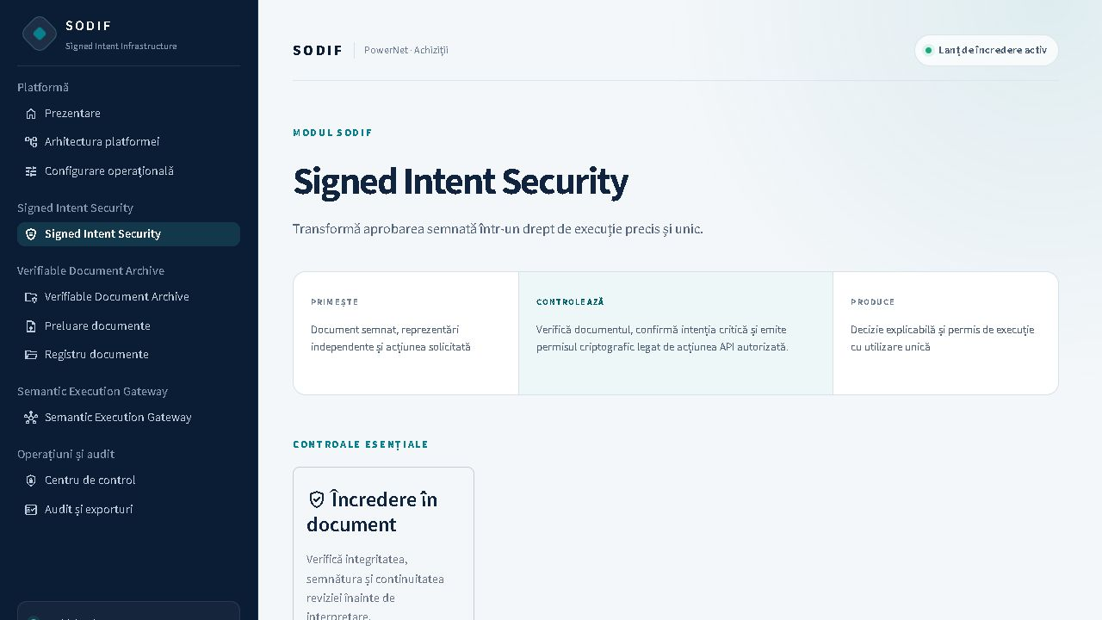
Signed Intent Security — limitele modulului și controalele pe care le aplică.
Scenariu | Control | Rezultat obligatoriu
Tranzacție conformă | V1 + permis + execuție | O execuție, HTTP 202
Recuperare adaptivă | Extindere V1 → V2 | Execuție după dovada suplimentară
Document modificat | Digestul reviziei | Blocare înaintea semanticii
Conflict semantic | Consens pe câmp critic | Escaladare; niciun permis
Acțiune modificată | Action digest | Blocare înaintea API
Replay | Consum unic atomic | A doua prezentare respinsă

VERIFIABLE DOCUMENT ARCHIVE

Arhiva păstrează dovada exactă fără a prelua decizia semantică
Capabilitate | Mecanism | Rezultat
Preluare controlată | PDF + dovadă de semnătură JSON validate înainte de scriere | Numai revizii acceptate
Index | Metadate tipizate în SQLite și obiecte separate | Căutare și paginare
Deduplicare | Identitate deterministă pe conținut și semnătură | Reîncărcare idempotentă
Revizii | Număr, predecesor, semnatar și ordine temporală | Lanț continuu
Citire | Dimensiune și SHA-256 reverificate înainte de afișare | Detectare anti-tamper
Pachet offline | Document, istoric, manifest și rădăcină de integritate | Verificare fără depozitul sursă

Ciclul reviziei semnate
- O revizie nouă trebuie să indice exact digestul ultimei revizii acceptate.
- Sunt respinse salturile de număr, alt predecesor, conținutul repetat, identitatea schimbată sau semnarea neordonată.
- Transversal Flight păstrează două revizii legate pentru scenariul conform; Security Flight nu scrie în DMS.

SEMANTIC EXECUTION GATEWAY

Politica tranzacțională este aplicată la limita API
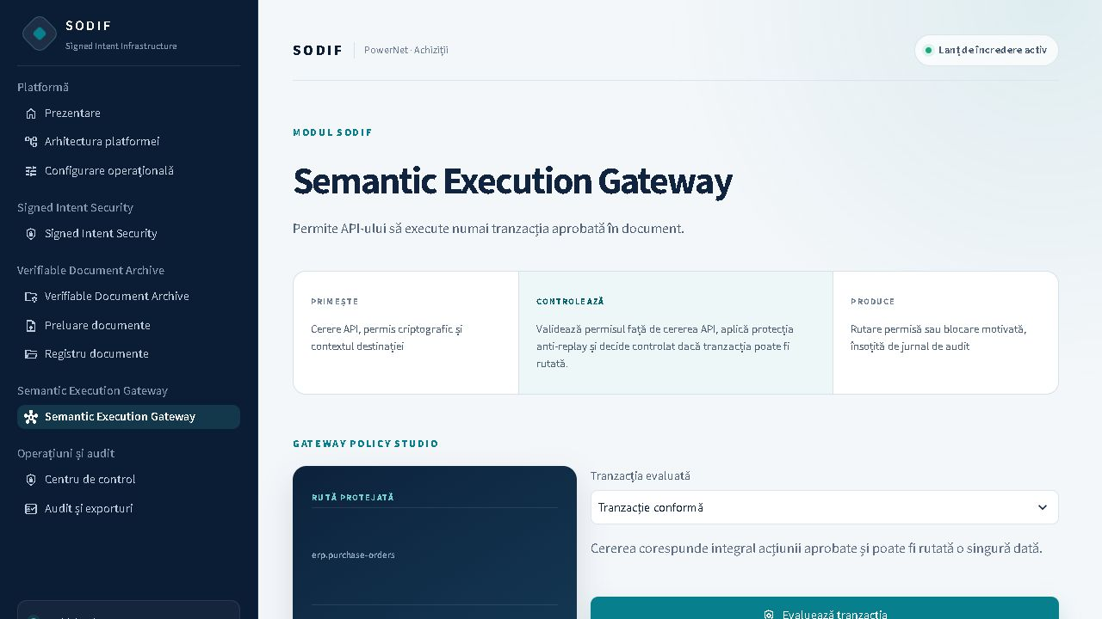
Gateway Policy Studio — evaluarea unei tranzacții față de ruta și permisul protejat.
Gateway clasic | SODIF adaugă | Decizie
Identitate, rutare, rate limits | Relația cu documentul și acțiunea aprobată | route / block
Politici de metodă și cale | Digestul exact al planului autorizat | Motiv + checks
Protecția transportului | Consum unic și continuitate probatorie | Receipt sau zero efect

ENFORCEMENT DETERMINIST

Ordinea controalelor evită consumul inutil și blochează implicit abaterile
Ordine | Control | Exemplu de rezultat
1 | Ruta există în catalog | route.not_found
2 | Audiența corespunde serviciului | route.audience_mismatch
3 | Metoda HTTP este permisă | route.method_not_allowed
4 | Calea respectă segmentele protejate | route.path_not_allowed
5 | Complexitatea requestului este în limită | request.too_complex
6 | Emitentul și cheia permisului sunt de încredere | permit.untrusted_issuer
7 | Semnătura și fereastra temporală sunt valide | permit.invalid / expired
8 | Action digest corespunde exact requestului | permit.action_mismatch
9 | Permisul este consumat atomic o singură dată | permit.permit_replayed
10 | Adaptorul serviciului produce receipt | route.authorized / upstream reject
CONTRACT DE IEȘIRE
GatewayDecision păstrează request_digest, action digest observat/autorizat, checks ordonate, cod, detaliu, autorizație și receipt numai pentru routed.

FLIGHT OPERAȚIONAL 02

Transversal Flight corelează toate modulele într-un singur traseu
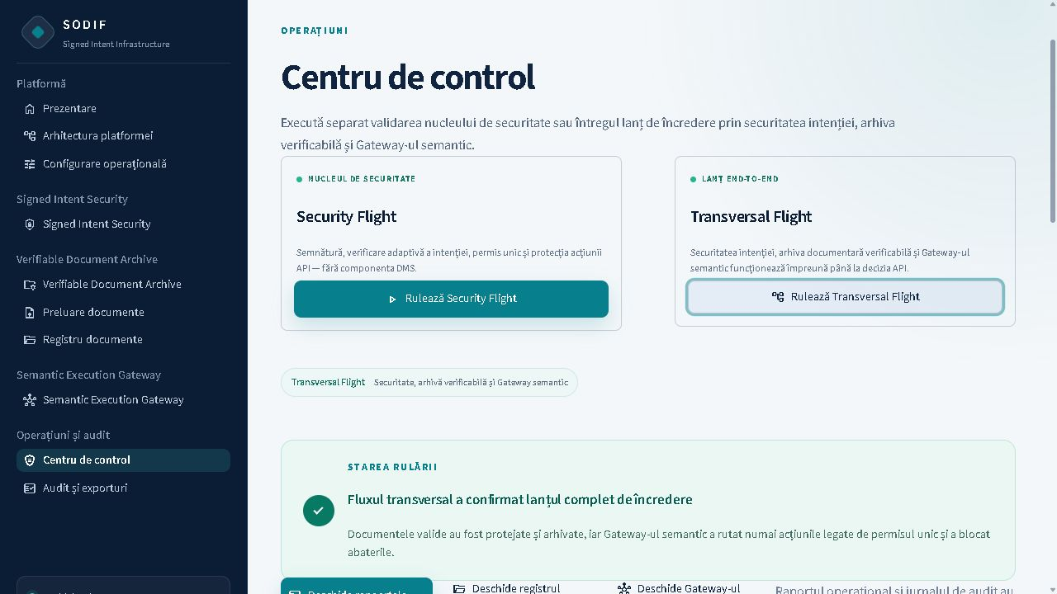
Centrul de control — Security Flight și Transversal Flight rămân distincte.
Secvență | Dovadă corelată
Revizie → Security | digest, risc, vederi, consens și permis
Security → Archive | archive_id și continuitatea reviziei
Permit → Gateway | route policy, request digest și checks
Gateway → API | execution_id, response code și response digest
Toate → Audit | cronologie, identificatori și pachet sigilat

ACOPERIRE DE AUDIT

Pachetul este complet pentru decizie și trasabilitate, nu un dump brut
RĂSPUNS DIRECT
Da: la nivelul pachetului combinat sunt păstrate toate acțiunile și informațiile utile reținute de motor pentru a reconstitui rularea, controalele, decizia și efectul.
Categorie | Ce se păstrează | Unde
Context | Sesiune, organizație, domeniu, mediu, serviciu, rută, audiență | JSON + NDJSON + manifest
Cronologie | Fiecare observație, etapă, moment, detaliu și subject digest | NDJSON + JSON
Semantică | Risc, niveluri, vederi, încercări, consens, cost și motive | JSON; sinteză DOCX
Permis | ID-ul permisului și digestul observației de emitere | JSON/NDJSON; ID și sinteză în DOCX
DMS | Archive IDs și lista reviziilor asociate | JSON + NDJSON + DOCX
Gateway | Request ID/digest, checks, status, cod, action digests și decizie | JSON + NDJSON + DOCX
Efect API | Execution ID, metodă, cale, audiență, răspuns și digest | JSON + NDJSON + DOCX
Integritate | Fișiere, dimensiuni, digests, evidence root și lanțul rulării | Manifest + receipt + ledger

Excluderi deliberate
Cheile private, secretele de mediu, stările temporare fără valoare de audit și duplicatele binare nu sunt exportate. Documentul integral rămâne în DMS și este referențiat prin ID/digest; poate fi livrat separat în pachetul documentar offline.

DOCUMENTE GENERATE AUTOMAT

Fiecare flight finalizează șase artefacte și o înscriere globală
Artefact | Conținut | Consumator
Raport DOCX | Decizii, controale, efecte și dovezi relevante | Evaluator, management, dosar
Raport JSON | Modelul complet FlightReport, fără câmpuri calculate volatile | Integrare și analiză automată
Jurnal NDJSON | Evenimente ordonate flight/scenario/gateway/seal | Audit, SIEM, observabilitate
Manifest JSON | Media type, dimensiune, SHA-256 și evidence root | Verificare independentă
Pachet ZIP | DOCX + JSON + NDJSON + manifest, ordonate determinist | Transfer și arhivare
Chitanță JSON | Poziție, entry digest, previous, head și digests asociate | Dovada înscrierii
Ledger global | Lanț NDJSON al tuturor rulărilor | Continuitate anti-tamper

Persistență și atomicitate
- Calea este <export-root>/<session>/<security|transversal>/<report-id>/.
- Fișierele sunt scrise atomic prin fișier temporar și înlocuire controlată.
- Formatele pentru oameni și sisteme provin din același model de domeniu validat.
- ZIP-ul folosește ordine și timestamp determinist pentru rezultate reproductibile.

AUDIT & INTEGRITY

Registrul criptografic face detectabile modificarea și reordonarea rulărilor
Pas | Algoritm | Garanție
1 | Verifică integral registrul existent și obiectele referențiate | Nu extinde un istoric corupt
2 | Calculează SHA-256 pentru ZIP și manifest | Leagă intrarea de pachetul real
3 | Include sequence și previous_entry_digest | Detectează ștergere, inserare și reordonare
4 | Canonicalizează intrarea și calculează entry_digest | Detectează modificarea câmpurilor
5 | Scrie atomic și reverifică noul head | Închidere fail-closed
6 | Generează chitanța portabilă a rulării | Verificare și transfer independent

Suprafața protejată
- Conținutul fiecărei intrări și legătura cu intrarea precedentă.
- Existența, calea relativă și amprenta pachetului ZIP.
- Existența, calea relativă și amprenta manifestului de integritate.
- Capul lanțului și numărul intrărilor verificate.
COMPORTAMENT LA INCIDENT
Registrul sau pachetul modificat nu este reparat ori suprascris implicit; următoarea înscriere este refuzată și istoricul rămâne disponibil pentru investigație.

CONFIGURARE OPERAȚIONALĂ

Contextul de produs controlează efectiv rularea și raportarea
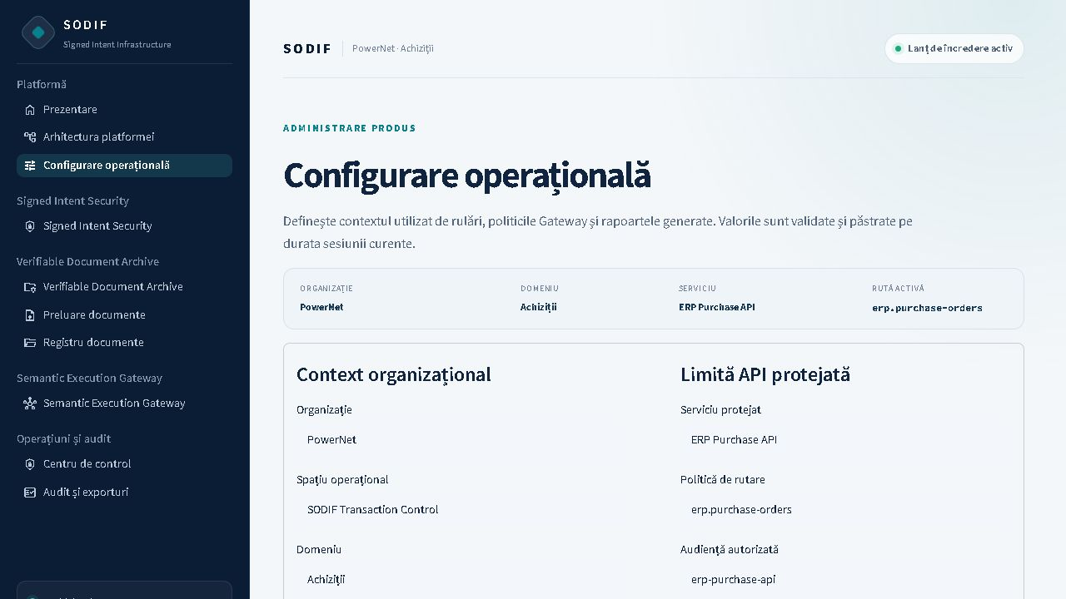
Configurația validată este păstrată în sesiune și utilizată de flight-uri, Gateway și rapoarte.
Grup | Valori configurabile | Efect
Identitate | Organizație, workspace, domeniu, mediu | Separare și raportare
Serviciu | Protected service, audience | Destinația permisului
Gateway | Route ID, path prefix, maximum parameters | Politica de rutare
Module | Security / Archive / Gateway enabled | Navigație și expunere
Persistență | Archive root și export root | Locația datelor operaționale

EXPERIENȚĂ DE PRODUS

Interfața multipagină separă clar modulele și operațiunile
Zonă | Funcție principală
Prezentare | Mesaj de produs, valoare și acces direct la module
Configurare operațională | Profil validat, preconfigurări și persistență de sesiune
Securitate tranzacțională | Contractul Signed Intent Security și controalele sale
Preluare documente | Validarea și arhivarea perechii document–semnătură
Registru documente | Căutare, previzualizare, revizii și pachet offline
Gateway semantic | Policy Studio și exportul deciziei route/block
Centrul de control | Pornirea separată a celor două flight-uri
Audit și exporturi | Rapoarte, pachet, receipt și registru criptografic

Principii UX
- Limbaj orientat spre operațiuni și decizii, fără etichete de laborator în interfața produsului.
- Material icons, navigație laterală, stări clare și acțiuni de export la locul potrivit.
- Schimbarea configurației invalidează rezultatele vechi din sesiune, prevenind amestecarea contextelor.
- Nicio regulă de securitate nu este duplicată în paginile Streamlit.

MODEL DE AMENINȚĂRI

Controalele sunt legate direct de modurile de eșec relevante
Amenințare | Control | Efect
Document modificat după semnare | Digestul reviziei și validarea semnăturii | Blocare timpurie
Split-view / parser differential | Vederi eterogene și consens pe câmp | Escaladare
Câmp critic lipsă | Verificare adaptivă V2 | Dovadă suplimentară
Interpretare AI eronată | AI fără drept unilateral + reguli tipizate | Fail-closed
Metodă / cale schimbată | Action digest și route policy | Blocare Gateway
Audiență schimbată | Audience în permis și politică | Blocare Gateway
Payload modificat | Canonicalizare și action digest | Blocare înainte de API
Replay / concurență | Consum atomic al permisului | O singură rutare
Fișier arhivat modificat | Recalculare size + SHA-256 la citire | Refuzul livrării
Pachet sau istoric modificat | Manifest + ledger hash-chain | Detectare și stop înscriere

APLICABILITATE

Cazuri în care documentul aprobat produce o schimbare de stare
Domeniu | Document | Acțiune protejată | Beneficiu
Achiziții | Comandă / aprobare | POST în ERP | Fără valori schimbate sau dublare
Administrație | Decizie semnată | Actualizare dosar | Stare conformă cu actul
Energie / utilități | Ordin de intervenție | Programare / activare | Activ, interval și limite corecte
B2B | Mandat / act adițional | Activare sau schimbare plafon | Execuție numai în limitele convenite
Registre sectoriale | Autorizație / aviz | Emit / suspend / renew | Trasabilitate act–înregistrare

Valoare măsurabilă
- Reducerea erorilor de transcriere și a operațiunilor duplicate.
- Scurtarea auditului prin corelarea automată document–câmp–permis–request–receipt.
- Procesare suplimentară numai când riscul sau incertitudinea o justifică.
- Integrare graduală: SDK/adaptor în aplicație, proxy sau gateway existent, fără rescrierea nucleului.
CAZ DE REFERINȚĂ IMPLEMENTAT
Comandă PDF semnată → POST /purchase-orders → HTTP 202 sau blocare fără efect.

IMPLEMENTARE ȘI CALITATE

O bază software reproductibilă, testată și extensibilă
Aspect | Implementare curentă
Runtime | Python 3.11–3.12 și Streamlit multipagină
Modele | Pydantic v2, modele imuabile și validatori de consistență
Criptografie | cryptography, Ed25519, SHA-256 și RFC 8785
Persistență | SQLite + obiecte locale; scrieri atomice
Documente | python-docx, JSON, NDJSON și ZIP determinist
Calitate | Ruff, mypy strict, pytest cu branch coverage
Stare verificată | 156 teste trecute; acoperire 91,07%; prag obligatoriu 85%
Versiune | 0.19.0 / release 0.19.0-product5
Versionare | Repository Git local, istoric incremental și exportabil

Separarea adaptoarelor
- Validatorul de semnătură, extractorii semantici, stocarea, executorul API și ceasul sunt contracte înlocuibile.
- Adaptorul API actual este controlat și fără rețea; același motor poate preceda un gateway sau reverse proxy real.
- Arhiva locală este deployabilă fără cloud; contractul permite ulterior backend-uri gestionate.

EXTINDERE CONTROLATĂ

Următoarele capabilități cresc realismul fără a dilua nucleul
Prioritate | Capabilitate | Valoare | Încadrare
1 | Policy Simulation & Semantic Diff | Arată ce decizii se schimbă între două politici, fără execuție | Mecanism transversal
2 | Live Transaction Inbox | Primește documente și requesturi reale prin API/webhook | Operațiune de produs
3 | Adaptor Gateway real | Aplică motorul route/block în reverse proxy sau gateway existent | Adaptor, nu înlocuire de nucleu
4 | Adaptive Assurance Optimizer | Alege setul minim de verificări după risc, cost și încredere | Extensie AI explicabilă
5 | OpenTelemetry / SIEM | Livrează evenimente și indicatori către ecosistemul operațional | Observabilitate
6 | HSM / KMS și trust extern | Maturizează gestionarea cheilor și rotația | Hardening

Ce este deja în produs
Sunt implementate și validate automat: cele trei module, cele două flight-uri, configurarea pe sesiune, exporturile, DMS-ul cu revizii, Gateway-ul semantic și registrul anti-tamper.
DIRECȚIE RECOMANDATĂ
Policy Simulation & Semantic Diff; apoi adaptorul Gateway real și optimizarea adaptivă asistată de AI.

MATRICE DE VERIFICARE

Fiecare scenariu are control, efect și dovadă explicită
Scenariu | Rezultat | Dovadă primară | Proprietate demonstrată
Conform | executed | permit_id + execution_id + response digest | Execuția exactă este permisă
Recuperare adaptivă | executed | V1→V2, 3 views, cost 6/6 | Controlul se extinde numai la nevoie
Document modificat | blocked | content_digest_mismatch | Semnătura nu acoperă conținutul primit
Conflict semantic | escalated | semantic-conflict, fără permis | Ambiguitatea nu produce efect
Acțiune modificată | blocked | permit.action_mismatch | Permisul nu poate autoriza alt request
Replay | blocked | route.authorized urmat de permit_replayed | Acțiunea poate avea efect o singură dată

Criteriul de succes al celor două flight-uri
- Security Flight: aceleași șase scenarii, fără scrieri DMS și fără decizii Gateway.
- Transversal Flight: arhivează numai reviziile acceptate și aplică permisul prin Gateway.
- În ambele cazuri, scenariile conforme produc efectul controlat, iar abaterile produc zero efecte neautorizate.
- Fiecare rulare se încheie cu un pachet verificabil și cu o intrare anti-tamper.
CONCLUZIE
SODIF nu automatizează orbește documentul; transformă aprobarea semnată într-un drept de execuție limitat, verificabil și consumabil o singură dată.

